**Zajęcia wyrównawcze z matematyki klasa VIII**

**18-22.05.2020r.**

**Pole powierzchni i objętość graniastosłupa**

Obejrzyj uważnie filmy : <https://www.youtube.com/watch?v=JpXAEgG9zbI>

Poćwicz zadania na stronie:

<https://www.matzoo.pl/klasa8/pole-powierzchni-graniastoslupa_73_530>

<https://www.matzoo.pl/klasa8/objetosc-graniastoslupa_73_531>

Rozwiąż zadanie 6 z podręcznika str.171

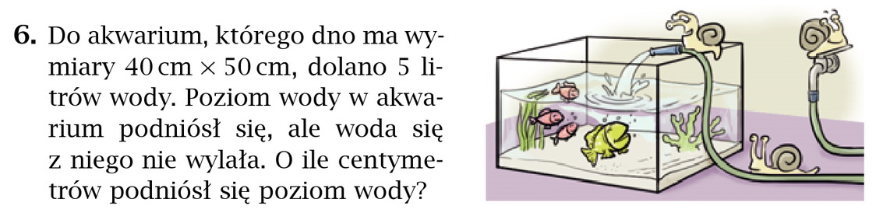

**Uwaga zadanie 6 z podręcznika str. 171 są na ocenę, te i tylko te zadanie macie przesłać na e-mail:** [**wojciechhoffmann2020@wp.pl**](mailto:wojciechhoffmann2020@wp.pl) **do 22.05.2020r.**